«Правило нижнего белья» для детей и их родителей: безопасность и личные границы

Каждый пятый ребенок сталкиваются с сексуализированным насилием до наступления им 18 лет.
В большинстве случаев дети подвергаются сексуальному насилию и домогательствам со стороны людей, которым доверяют их родители.

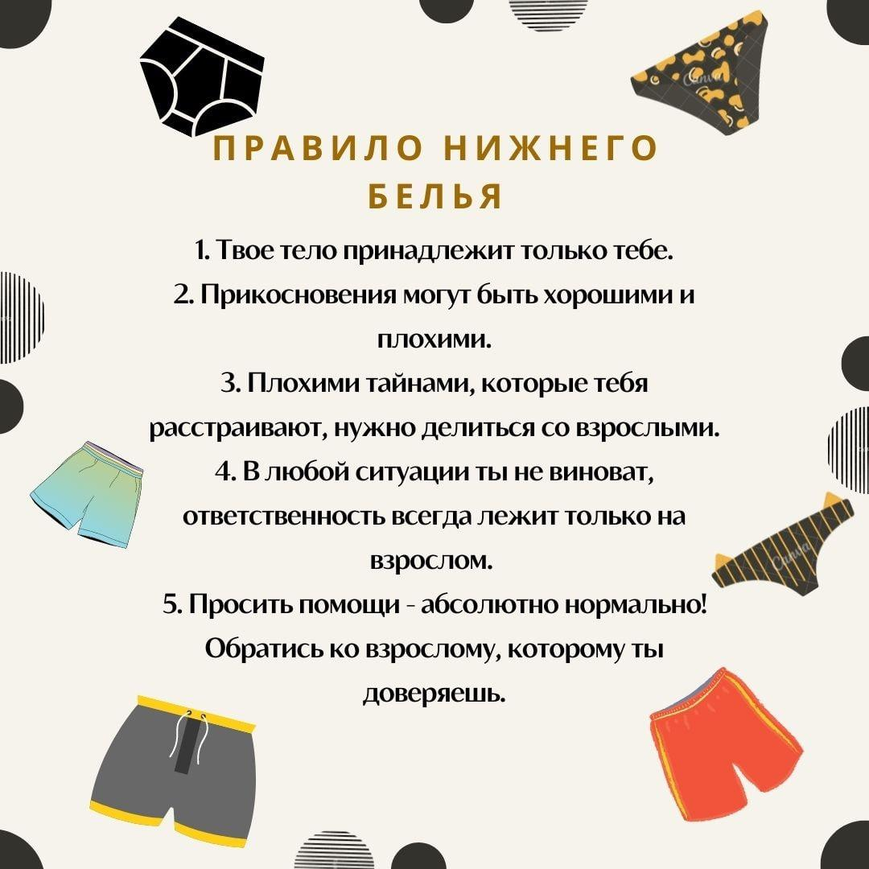

Обучать ребенка Правилу Нижнего Белья рекомендуется уже с 3-х лет.
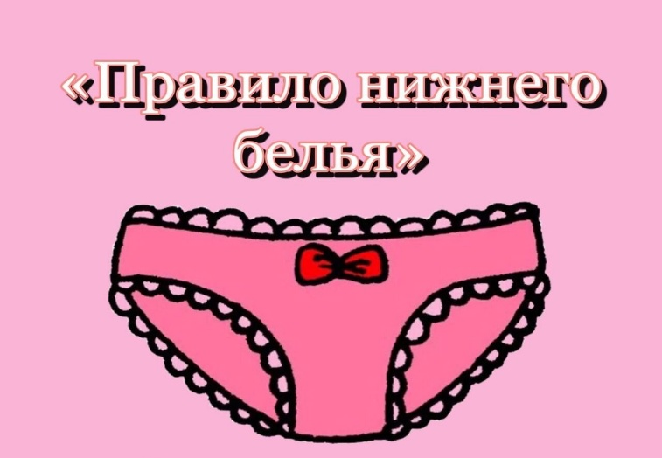 | «Правило нижнего белья» гласит: другие люди не должны трогать ребенка, в тех местах, которые обычно закрыты нижнем бельем, эти места называются интимными. Показывать их также не надо. Других людей тоже нельзя касаться в этих местах.

Что должен знать ребенок:
1. Твое тело принадлежит только тебе.
Никто без твоего разрешения не может прикасаться к тебе. Это касается не только чужих людей, но и близких. Если тебе не хочется, чтобы до тебя дотрагивались, целовали или обнимали, ты должен сказать «нет». Даже если это делают люди, которые любят тебя.
2. Обозначение границ тела.
Расскажите ребенку о том, что у нас есть части тела, которые нужно обязательно закрывать.
Как в королевстве есть забор и стража, которая охраняет замок, так и у нас есть одежда, которая защищает наши границы.
Поэтому мы носим нижнее белье, защищающее интимные части тела. Если кто-то просит показать то, что закрыто маечкой или трусиками, если это не родители и не врачи в присутствии родителей, нужно четко говорить «нет».
Важно сообщить, что говорить следует настойчиво, чтобы это было воспринято всерьез. И сразу сообщать родителям.
3. Хорошие и плохие секреты.
Объясняем ребенку, что есть хорошие секреты. Хорошие секреты - это когда мы не говорим что-то, что вызывает радость.
Например, когда готовим подарок близким. Это хороший секрет.
Но если что-то, что ребенка просят сохранить в тайне, вызывает неприятные чувства или дискомфорт - это плохие секреты. И их обязательно нужно рассказывать родителям.
Если взрослый совершает какие-либо неприятные действия и просит держать их в секрете - это плохие секреты.

4. «Нет» - значит «нет».
Обнимающая бабушка, дедушка, сажающий на колени, подруга мамы, целующая в щечки - если тебе дискомфортно, ты обязательно должен сказать «нет».
Научите ребенка, что он не должен терпеть чужие прикосновения, даже если это делают близкие ему люди. Расскажите ему о том, что нет ни одной причины, из-за которой он должен стесняться или извиняться и чувствовать себя виноватым, если отказывает кому-то в прикосновениях.
Не забывайте, что это касается и вас. Ребенок имеет право сказать «нет» в ответ на ваше желание прикоснуться к нему.
5. Расскажи правду и тебе помогут.
Сообщите ребенку, что он может быть уверен, что, если он расскажет что-то неприятное или постыдное, это будет воспринято всерьез и ему помогут.
Обязательно донесите до ребенка, что что бы ни произошло, его не будут ругать или стыдить.
Расскажите о тех взрослых, к которым следует обращаться в первую очередь - родители, учителя, родственники, полиция.

6. Петушок и пирожок - это птица и еда.
Научите ребенка правильному названию половых органов.
Взрослые, совершающие противоправные действия, знают, что во многих семьях не принято называть половые органы настоящими именами.
Был случай, когда маленькую девочку взрослый мужчина просил показать «печеньку». Когда девочка рассказала об этом родителям, они не смогли распознать, что на самом деле произошло.
Вульва и пенис так же естественны как рука и нога. У детей нет сложностей с изучением названий частей тела. Обычно они есть у родителей. И это веский повод для взрослого обратиться к специалисту для работы со своим стыдом.
Правило Нижнего Белья - не просто очередной просветительский текст. Практика показывает, что не только дети, но и взрослые обнаруживают, что не имеют представления о границах своего тела. А значит, позволяют не только нарушать свои границы, но и нарушают границы других.
Обеспечить безопасность и уважение к своему телу - базовый навык, который никогда не поздно освоить.

Подготовила педагог-психолог КГБУ СО «КЦСОН «Северный»

Верещагина М.В.

При подготовке использованы материалы сайтов:

https://www.b17.ru/article/pravilo_nizhnego_belya/;

https://dzen.ru/a/YVQc1g09DBs1YVcK?experiment=948519

